Guía para moverse por el curso de Jóvenes Talentos
Hola y bienvenid@!
Para facilitarte el avance entre un tema y otro del curso te hemos preparado esta guía para facilitarte las cosas, porque debemos reconocer…que no es tan fácil como el Curso del Discurso.
Qué hacer cuando terminas un tema para pasar al siguiente
Al finalizar todas las actividades de los dos Skill Pill que componen cada módulo te llevará a una página con estas dos opciones:
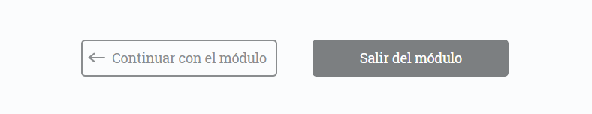
Deberás clicar sobre la opción Salir del módulo para que los resultados se guarden y poder darlo por finalizado. Y una vez hecho esto te aparecerá la siguiente pantalla:

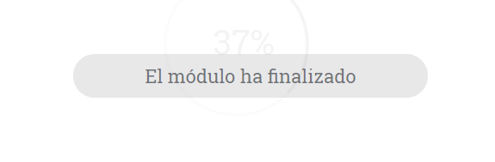

Para salir de este punto tenemos 2 opciones:
- Irnos a la esquina superior derecha de la página, donde tenemos la opción de Salir de la actividad.
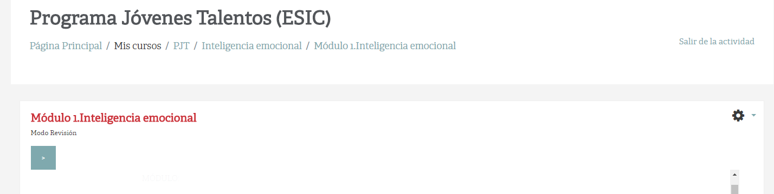
- Seleccionar en el menú de la izquierda de la página el siguiente tema:
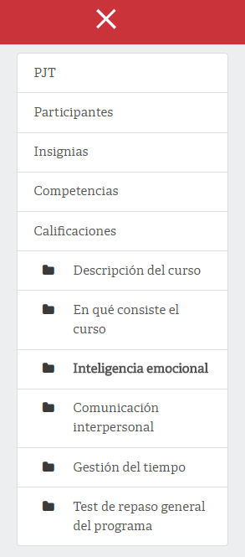
En cualquiera de los dos casos nos volverá a llevar al menú principal para elegir el próximo tema que debemos cursar.

